**ДИСЦИПЛИНА: ОСНОВЫ ЦИФРОВОГО МОДЕЛИРОВАНИЯ**

**ЛАБОРАТОРНАЯ РАБОТА №5**

**РАСЧЕТ РАСПРЕДЕЛЕНИЯ ТОКОВ В ЭЛЕКТРИЧЕСКОЙ ЦЕПИ**

Выполнил:

**Постановка задачи**

Задана электрическая цепь, показанная на рис. 3.25.

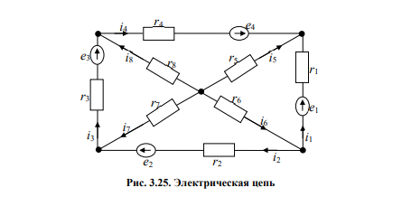

Сопротивления элементов электрической цепи на рис. 3.25 равны rk = p + q + k, k =1 - 8 . Э.д.с. в ветвях цепи равны: e1 = 2(p + q) + 20; e2 = 2(p + q) + 3; e3 = 3(p + q) + 8; e4 = 8(p + q) + 39. Числа p, q возьмем 3 и 2 соответственно.

Найти распределение токов ik, k =1 - 8 в ветвях цепи с использованием балансовой модели Кирхгофа.

Пусть в качестве источников э.д.с. используются аккумуляторы, причем при их полной зарядке напряжения на них равны e1 , e2 , e3 , e4 . Предположим, что в результате эксплуатации аккумуляторы частично разряжаются. При этом напряжения на первых трех доступно для изменения и составляет 80 % от первоначальных значений, т.е. 0,8ek, k =1-3 . Напряжение на четвертом аккумуляторе недоступно для измерения. Пусть амперметром измерен ток i1 , величина которого оказалась равной 80 % от значения этого тока при полной зарядке всех аккумуляторов. Чему равно напряжение на частично разряженном четвертом аккумуляторе. Можно ли, измеряя ток i1 и напряжение на первых трех аккумуляторах во всех случаях находить напряжение на четвертом.

**Решение задачи 1**

Рассмотрим процесс решения задачи для случая p = 0 и q = 0. В этом случае сопротивления rk=k; k =1 - 8 ; э.д.с. в ветвях e1 = 20, e2 = 3, e3 = 8, e4 = 39.

Будем решать систему уравнений (3.24), которая для нашего случая имеет вид:

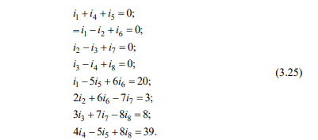

Систему (3.25) будем решать матричным методом.

Изображение листа Excel с решением задачи 1 приведено на рисунке 1.

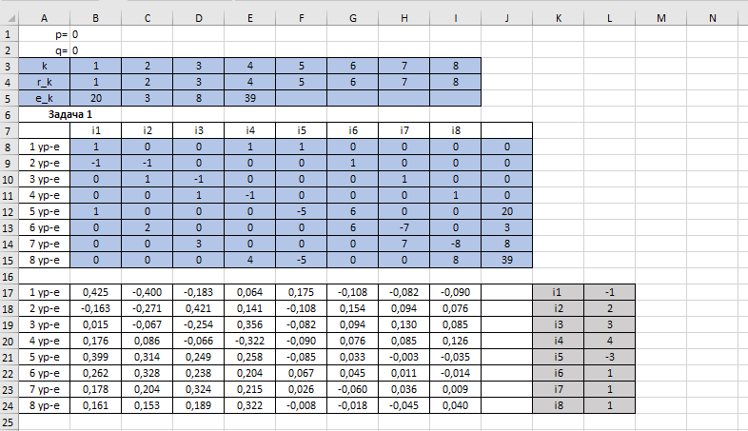

Рисунок 1

Заполняем ячейки

B5→=2*(B1+B2)+20

C5→=2*(B1+B2)+3

D5→=3*(B1+B2)+8

E5→=8*(B1+B2)+39

В ячейках А1:I5 запишем исходные данные задачи. Для этого организуем таблицу значений сопротивлений и э.д.с. электрической схемы:

1) строка с номерами «k» вводится как автоматизированный список;

2) строка «r_k» содержит значения сопротивлений. Для рассматриваемой задачи при вводе сопротивлений можно воспользоваться формулой В4→=В3, которую распространяем на диапазон В4:I4;

Для обеспечения наглядности и упрощения ввода исходных данных оформим матрицу коэффициентов как таблицу, обозначив строки номерами уравнений (диапазон А8:А15), а столбцы – указав неизвестные, которые им соответствуют (диапазон В7:I7). Далее, зададим значения коэффициентов. Для первых четырех строк, в которых присутствуют токи, расставим на соответствующие места числа 0, 1 и (-1). Для пятого – восьмого уравнений укажем нулевые элементы и ненулевые.

Для последних воспользуемся формулами:

В12→ =В4; F12→ =-F4; G6→ =G4; J12→ =B5;

C13→ =C4; G13→ =G4; H13→ =-H4; J13→ =C5;

D14→ =D4; H14→ =H4; I14→ =-I4; J14→ =D5;

E15→ =E4; F15→ =-F4; I15→ =I4; J15→ =E5.

Для решения системы матричным методом потребуется найти обратную матрицу, поэтому:

1) скопируем диапазон А8:А15 в область А17:А24;

2) запишем формулу в ячейку В17→ =МОБР(B8:I15);

3) выделим диапазон В17:I24, в котором будем размещать обратную матрицу, поместим курсор в строку формул и одновременно нажмем кнопки Ctrl, Shift, Enter.

Теперь вычислим искомые токи:

1) укажем номера вычисляемых токов. Для этого в ячейку K17→ i1 и, используя маркер автозаполнения, заполним диапазон K17:K24;

2) теперь умножим полученную обратную матрицу на столбец свободных членов исходной системы уравнений. Запишем формулу в ячейку

L17→ =МУМНОЖ(B17:I24;J8:J15), выделим диапазон L17:L24, поместим курсор в строку формул и одновременно нажмем кнопки Ctrl, Shift, Enter.

**Решение задачи 2**

Теперь подробно рассмотрим вторую задачу, когда напряжения на первых трех составляет 80 % от первоначальных значений и ток i1 оказался равным 80 % от значения этого тока при полной зарядке всех аккумуляторов. Требуется найти напряжение на частично разряженном четвертом аккумуляторе.

Преобразуем систему уравнений (3.25) так, чтобы неизвестными были токи ik , k = 2 - 8 и э.д.с. e4:



Сформируем исходные данные для решения задачи с учетом того, что э.д.с. на первых трех аккумуляторах уменьшается на 80 % (значения 20, 3 и 8 в правой части (3.26) нужно будет умножить на 0,8) и ток i1 равен 80 % от значения этого тока при полной зарядке всех аккумуляторов. Последнее значение было получено при решении предыдущей задачи (рис 2)

Изображение листа Excel с решением задачи 1 приведено на рисунке 1.

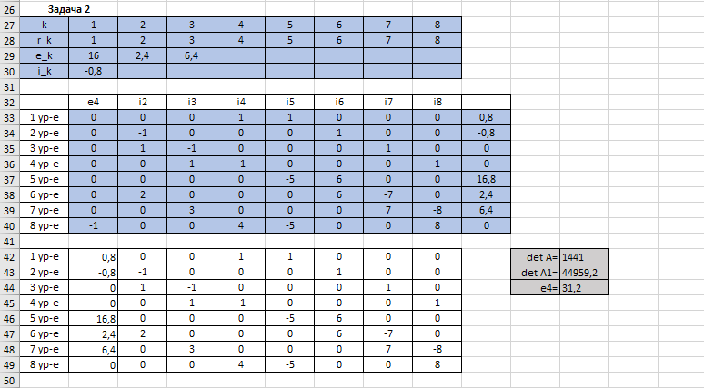

Рисунок 2.

Копируем диапазон А3:I4 в область А27:I28.

Значения э.д.с. посчитаем с учетом условий: В29→=0,8*B5. Формулу распространим на ячейки С29 и D29. Посчитаем также ток i1 : В30→ =0,8*L17.

Теперь введем коэффициенты матрицы системы уравнений (3.26). Заметим, что столбцы матрицы соответствующие неизвестным токам ik , k = 2 - 8 не изменятся, тогда можно скопировать диапазон С8:I15 в диапазон С33:I40 с помощью формулы. Выполним это следующим образом: 1) С33→=C8; 2) используя маркер автозаполнения, распространим формулу на диапазон С33:I40. Выполним это следующим образом:

1) С33→=C8;

2) используя маркер автозаполнения, распространим формулу на диапазон С33:I40.

Первый столбец формируемой матрицы будет соответствовать неизвестной e4 , которая встречается только в восьмом уравнении, поэтому введем коэффициенты в диапазон В33:В40, как показано на рис 2.

Далее сформируем столбец свободных членов в соответствии с системой (3.25):

J33→ =-B30; J34→ =B30; J35→ 0; J36→ 0; J37→ =B29-B28*B30;

J38→ =C29; J39→ =D29; J40→ 0.

Решим систему, используя метод Крамера.

Учитывая, что требуется найти только e4, сформируем вспомогательную матрицу для определения e4 , то есть скопируем диапазон С33:I40 в область С42:I49, скопируем диапазон J33:J40 в область В42:В49. Теперь воспользуемся функцией нахождения определителя:

L42→ =МОПРЕД(B33:I40);

L43→=МОПРЕД(B42:I49).

Согласно методу Крамера получаем значение e4: L44→ =L43/L42. Убедимся, что оно составляет 80 % от заданного по условиям задачи. Умножая исходное значение э.д.с. для четвертого источника на 80 %, получаем:

39*0,8 = 31,2.

**Берем значения p и q 3 и 2 соответственно**

